Pracovný list – faktoriály

- Zjednodušte:

  - 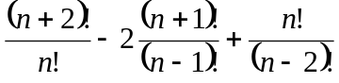
  - 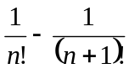
  - 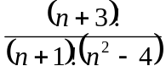
  - 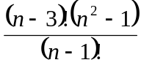
  - 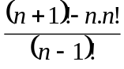

- Vypočítajte:

  - 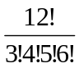
  - 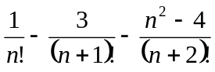
  - 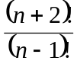
  - 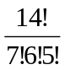
  - 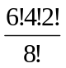

- Vyriešte rovnice:

  - 
   